**经济管理系2020年硕士研究生远程综合面试、外语听力及口语测试办法**

1、考生准备

（1）采集音频、视频的设备（电脑、手机等）和配件（电源、支架等）若干，并按照要求在设备中安装好必要软件。具体要求如下：

a、考生确保设备（电脑、手机等）摄像头完好，且可以正常使用，摄像头像素不低于标清720P（720*1280）；

b、考生在电脑和手机中均下载“腾讯会议”和“钉钉”视频会议软件，笔试过程中“第一机位”和“第二机位”均采用“腾讯会议”，“钉钉”为备用软件，这两个软件均应提前调试，确保熟练使用；

c、“双机位”要求：“第一机位”采集考生视频、音频，应在考生正前方（使用电脑中的“腾讯会议”），“第二机位”采集考生“第一机位”显示器及考生所处环境的整体情况，应在远端（使用手机中的“腾讯会议”）。

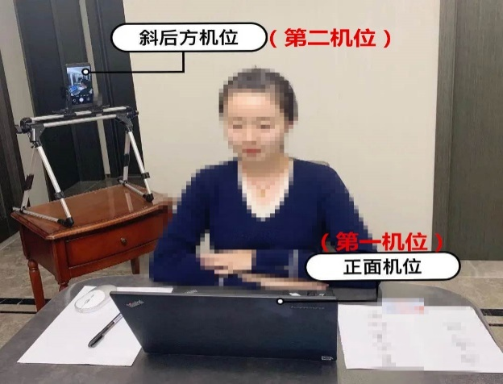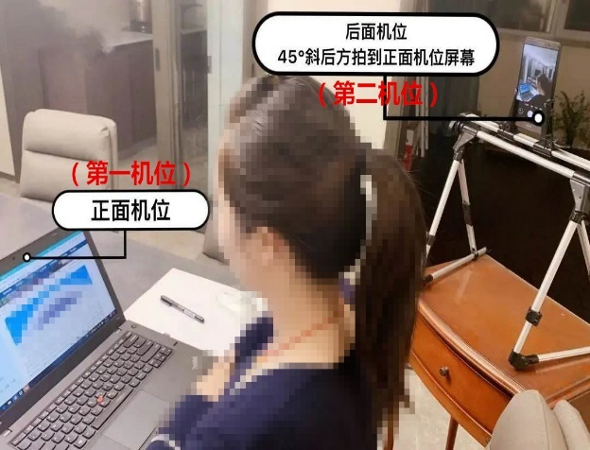

（2）独立应试空间：选择独立、可封闭的空间，确保安静、整洁、明亮，复试期间严禁他人进入考试空间。

（3）供电环境：创建良好的供电环境，应确保面试过程中设备的供电，同时提前将笔记本电脑和手机等设备充满电。

（5）网络环境：创建良好的网络环境，应确保面试过程中网络环境顺畅。

（6）身份验证材料：身份证、初试准考证。

（7）考生签署的《诚信复试承诺书》。

2、面试过程

（1）候考

考生提前调试好所需设备及软件，确保独立应试空间、供电环境以及良好的网络环境。面试将随机确定考生复试次序，考务秘书将提前一对一与考生联系，请考生等待考务秘书发放的面试考场会议号，收到后即刻进入视频面试考场。

（2）开考

考生进入视频面试考场后，向考官出示身份证、初试准考证和已签署的《诚信复试承诺书》，身份验证及面试过程全程录音、录像，并对画面截屏，以备后期查验。

综合面试考生随机抽题，考官依据考生所抽题目进行提问，考生进行回答。

外语听力及口语测试由考官随机进行提问，考生进行回答。

（3）考试结束

考官提问结束后，考生应在考务人员的安排下退出视频面试考场，面试结束。退出考场后，考生不可再次进入考场。

3、其它注意事项

（1）考生不得遮挡面部，不得戴帽子、墨镜、口罩等。

（2）提前关闭移动设备通话、录屏、外放音乐、闹钟等可能影响复试的程序，防止笔试过程被中断。

（3）正式开考后、考试结束前不允许离开“双机位”的监控范围。

（4）无特殊原因未按照考务人员通知时间到场的，迟到30分钟以上或考试过程中未经监考老师同意擅自操作复试终端设备的视为放弃复试资格。

（5）如果网络面试过程中考生端网络中断，可在中断不超过限定时间范围内继续复试；或将考生面试次序放在最后，待其网络信号满足条件后，重新抽签选题，再次进行复试；如果在复试即将结束时信号中断，改为电话复试。